Lektion 4: Det er en aftale!

In der vierten Lektion müssen die drei Hauptfiguren des Lehrwerks, Nele, Carl und Maida, einen Termin finden, an dem sie ihr Projekt für den Dänischunterricht vorbereiten können. Sie wollen nach Sønderborg, um etwas über die Stadt zu erfahren. In der Lektion lernen die Lernenden alles, was man dafür braucht: die Zahlen, die höher sind als 40, wie beschreibe ich, was ich in einer Woche mache (in der nächsten Woche (Futur) oder in jeder Woche), wie vereinbare ich einen Termin, wie gebe ich Daten und digitale Uhrzeiten an, wie sage ich Telefonnummern und wie beschreibe ich eine Stadt in Zahlen. Sie lernen außerdem den Objektkasus der Personalpronomen kennen. In dieser vierten Lektion führen die Lernenden zwei größere offenere Aufgaben / Projekte durch. Sie planen zunächst, angelehnt an den Inhalt des Lehrwerks, einen Tag in Sønderborg, und präsentieren dann eine ausgewählte Stadt oder eine Insel.

4 – A: Maidas ankomst hos Carl

S. 70, Aufgabe 1.

Hinweis

Da die Aufmerksamkeit der Lernenden in dieser Aufgabe auf dem Hören und nicht dem Schreiben liegen soll, müssen die Fragen schriftlich nicht in ganzen Sätzen beantwortet werden. Bei der mündlichen Beantwortung der Fragen im Plenum kann die Lehrkraft wiederum ganze Sätze einfordern.
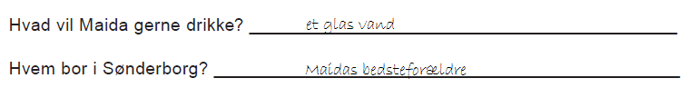

S. 71, Aufgabe 3.

Mögliche Fragen

Hvem ringer på? | Maida ringer på.
Hvem har været i Sønderborg? | Nele og Maida har været i Sønderborg.
Hvem lukker op? | Carl lukker op.
Hvem kommer for sent? | Maida kommer for sent.
Hvem vil finde en passende dato? | Maida, Carl og Nele vil finde en passende dato.
…
Hvad spiser de? | De spiser æblekage.
Hvad laver de? | De snakker om oplægget.
Hvad har Nele og Carl ventet med? | De har ventet med at spise æblekage
…
Hvor bor Maidas bedsteforældre? | De bor i Sønderborg.
Hvor sidder Nele? | Hun sidder i stuen.
Hvor har Carl ikke været? | Han har ikke været i Sønderborg.
…
Hvorfor kommer Maida for sent? | Hun kommer for sent, fordi bussen var forsinket.
Hvorfor vil de tage til Sønderborg? | De vil tage til Sønderborg, fordi de skal holde et oplæg om en dansk by.
…
Hvornår vil de tage til Sønderborg? | De vil finde en passende dato.
Hvornår vil de tage en tur i byen? | De vil gå en tur i byen efter familiebesøget hos Maidas bedsteforældre.
…

4 – B: Tal fra 41 (enogfyrre) til 1.000.000 (en million)

S. 72, Aufgabe 2.a)

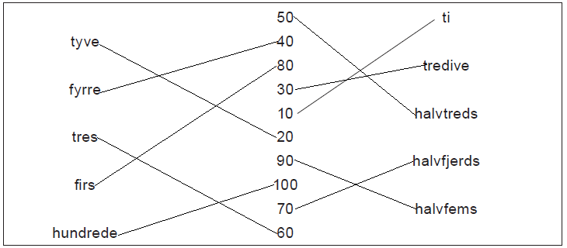

S. 72, Aufgabe 2.b)

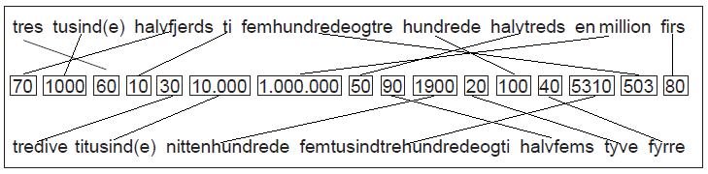

S. 73, Aufgabe 8.

Danmark: aktuelle Zahlen gewünscht
Ungefähre Werte:
Indbyggere: ca. 5,9 millioner (2022)
Areal: ca. 43.000 km²

4 – C: Hvornår har du tid?

S.75, Aufgabe 3.

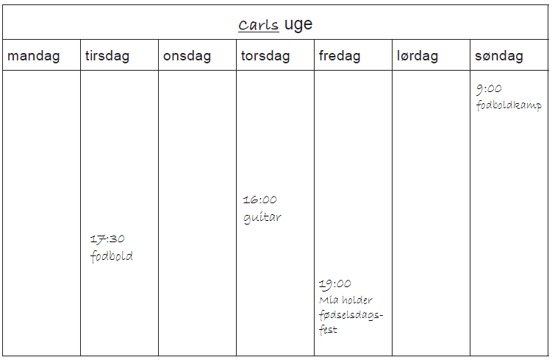

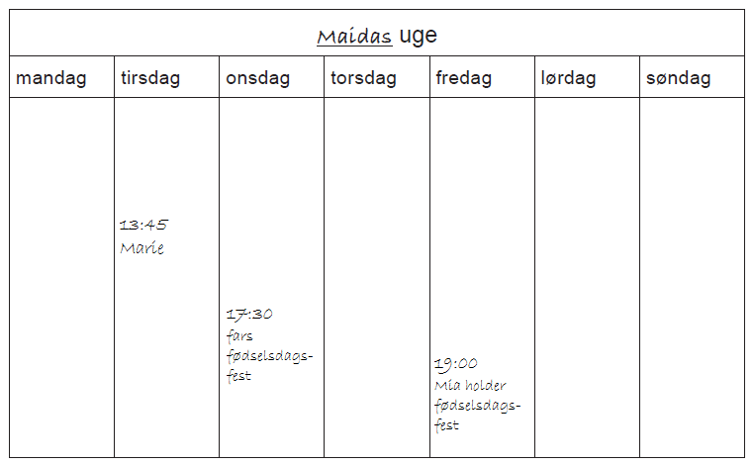
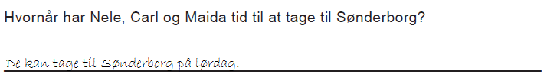
4 – D: Datoer og kalendere

S. 78, Aufgabe 1.

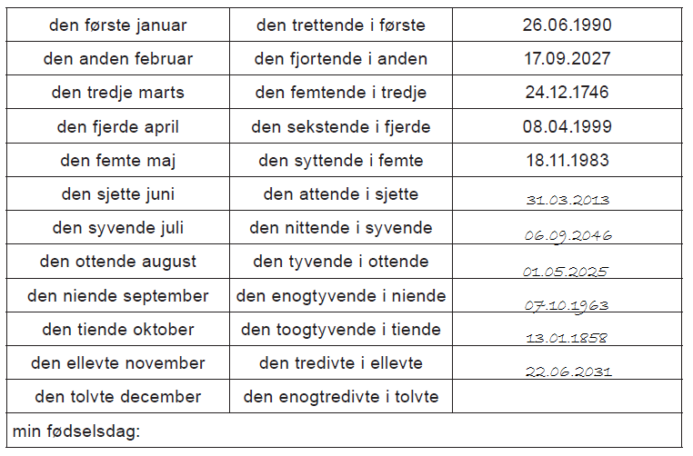

S. 78, Aufgabe 2.

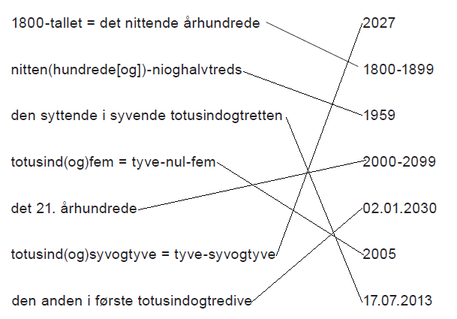

S. 79, Aufgabe 4.

Tage sorgt dafür, dass jeden Tag das richtige Datum auf jedem Kalender steht. Er ist nicht größer als ein Zeh und benutzt deshalb Stelzen, um nach Mitternacht die Blätter der Kalender abzureißen bzw. zu wenden. Weil er so klein ist, kommt er an jeden Kalender ran. Er kann sogar durch Schlüssellöcher gehen.

4 – E

S. 81, Aufgabe 1.

Hinweis

Bevor diese Aufgabe bearbeitet wird, kann die Lehrkraft danach fragen, ob jemand aus der Lerngruppe bereits in Sønderborg war und von seinen Erlebnissen dort berichten möchte bzw. ob jemand aus der Lerngruppe bereits etwas über die Stadt weiß (Hvor i Danmark ligger Sønderborg? Hvad kan man se i Sønderborg? …)

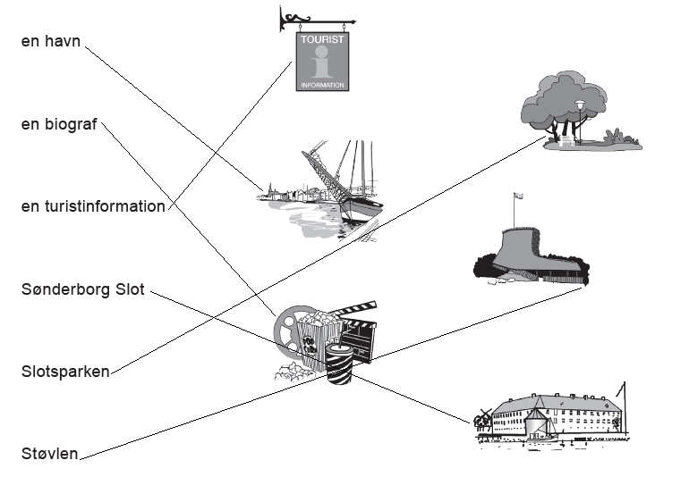

4 – ORD OG SÆTNINGER (2)

S. 85, Aufgabe 1.

